INFORME TÉCNICO
INAMHI-DAF-UTICS-2026-057-IT-RE
Asunto: Revisión de estado de bien tecnológico.
Fecha: 18 de junio de 2026

1. ANTECEDENTES
Mediante requerimiento institucional, se solicitó la revisión del estado físico y operativo de un bien tecnológico asignado a CRISTINA GUADALUPE ARGOTI ARCOS, con C.I. 1723929160, quien desempeña el cargo de DIRECTORA en la DIRECCIÓN DE PRONÓSTICOS Y ALERTAS HIDROMETEOROLOÓGICAS, con el propósito de determinar sus condiciones actuales de uso y conservación dentro de las actividades institucionales.

2. DESARROLLO
En atención al requerimiento realizado, se efectuó una inspección técnica del bien tecnológico asignado, con el propósito de determinar sus condiciones físicas, operativas y de conservación.
Durante la revisión se evaluó el estado general del bien, considerando aspectos relacionados con su utilización, integridad y desempeño dentro de las actividades institucionales.

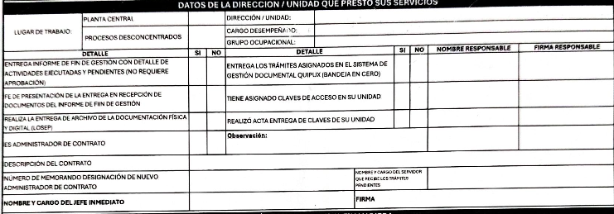
Asimismo, se corroboró la información de identificación patrimonial mediante la revisión de etiquetas institucionales, números de serie y registros de control correspondientes.
Características e identificación del bien tecnológico

CÁMARA
MARCA: BROTHER
ESTADO: BUENO
MODELO: MASDA
CÓDIGO ESBYE: ESPBYE
NÚMERO DE SERIE: 1020
CÓDIGO ANTERIOR: HGFD12
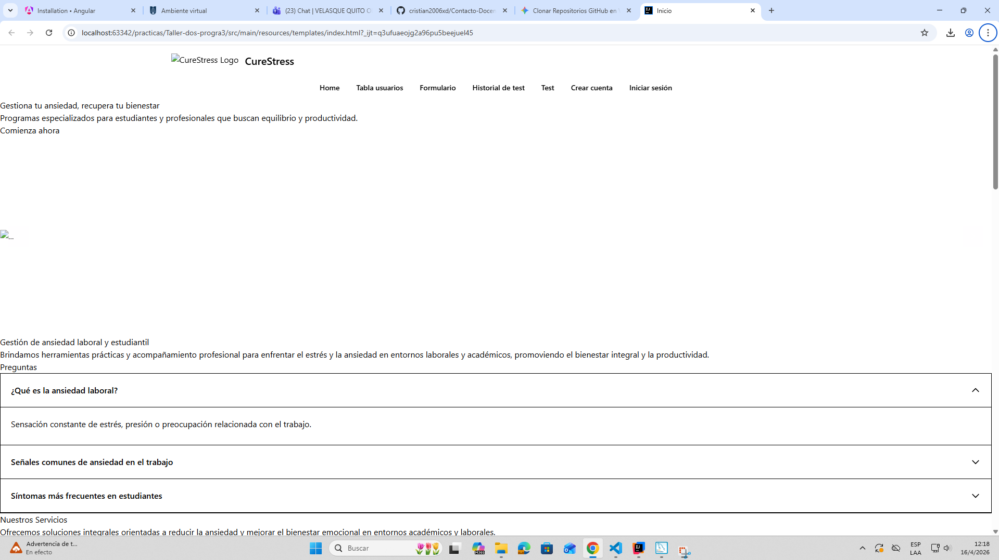

3. CONCLUSIONES
La inspección realizada permitió determinar las condiciones físicas y operativas del bien tecnológico, evidenciando su estado actual para el desarrollo de las actividades institucionales.
Como resultado de las acciones efectuadas, se registró el estado del bien tecnológico asignado a CRISTINA GUADALUPE ARGOTI ARCOS, en su calidad de DIRECTORA de la DIRECCIÓN DE PRONÓSTICOS Y ALERTAS HIDROMETEOROLOÓGICAS, para los fines administrativos y de control institucional correspondientes.

ELABORADO POR: | APROBADO POR:
ALEJANDRO CUENCA  TÉCNICO | LUISA  DIRECTORA

